14.10 - 15.10.2017 Ответы

1 класс
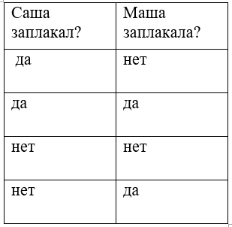
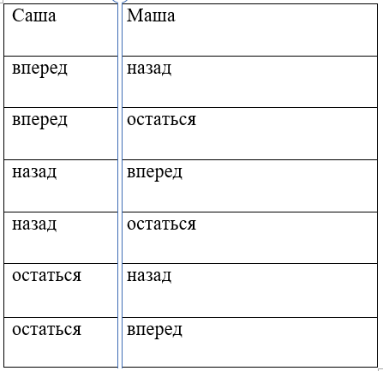
1) 2) 3) КЖЗ, КЗЖ, ЖКЗ, ЖЗК,
ЗКЖ, ЗЖК.
4) 3 варианта: ХК, ХС, ХКС
5) 6 вариантов: ХС, ХК, СХ, СК, КС, КХ
6) 5 вариантов
7) 10 вариантов
8) 9 вариантов: 11, 13, 15, 31, 33, 35, 51, 53, 55
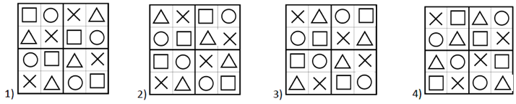
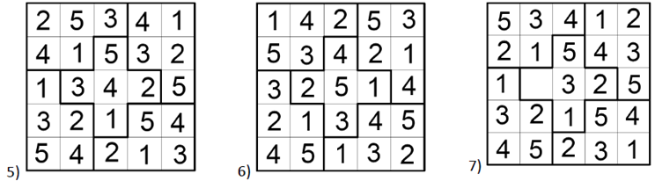
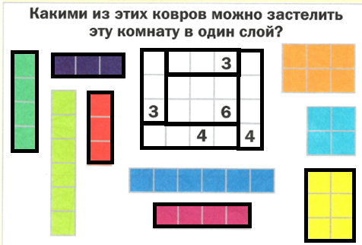

1 класс доп профи
- ККЖЖ, КЖКЖ, КЖЖК, ЖККЖ, ЖКЖК, ЖЖКК
- 0-4, 1-3, 2-2, 3-1, 4-0
- КШИ, КИШ, ШКИ, ШИК, ИШК, ИКШ
- 9 способов
- 12 слов, 3 из одной буквы, 9 из двух букв.
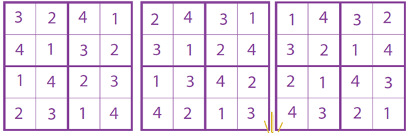
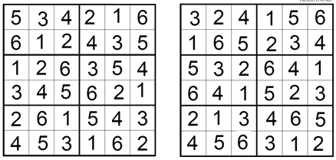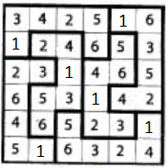

2 класс
1. 2. 3. КЖЗ, КЗЖ, ЖКЗ, ЖЗК,
ЗКЖ, ЗЖК.

4. 7: ХК, ХС, ХП, ХКС, ХКП, ХСП, ХКСП
5. 12: ХС, ХК, ХП, СХ, СК, СП, КС, КХ, КП, ПС, ПХ, ПК
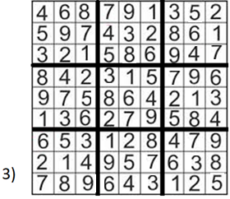
6. 7 путей
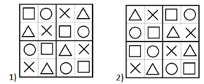
7. 15 путей
8. 27 секунд (в одном дереве вариантов 9 путей)

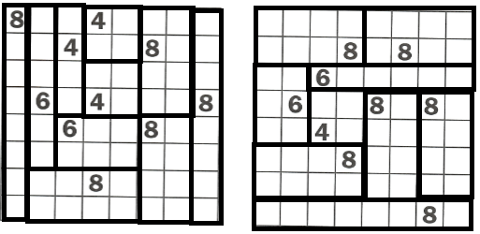
2 класс доп профи

1. ККЖЖ, КЖКЖ, КЖЖК, ЖККЖ, ЖКЖК, ЖЖКК
2. 0-5, 1-4, 2-3, 3-2, 4-1, 5-0
3. 12 чисел
4. 9 из двух букв, 27 из трех букв, всего 36 слов
5.
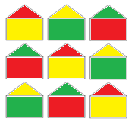
3 класс и 4 база.
- 6
- 24
- 24
- 40
- 120
- 12
- 40, 38
- 42
- 24
- 24
3, 4 доп база
- 8
- 62
- 125
- 7*7*6
- 450, 100
3 доп профи
- 72, 36
- 20*19*18\6
- 62
Про числа
- 125
- 7*7*6
- 81
- 120
- 450, 100
- 500, 9000-625=8375

